Relatório Descritivo categoria Inovação em Gestão Estadual

Identificação
Categoria: Inovação em Gestão Estadual
Título da iniciativa: Curso “Defesa Civil: A Aventura”
Instituição: Secretaria da Educação do Estado de São Paulo e Casa Militar do Gabinete do Governador
Nome do responsável: Ana Carolina Nunes Lafemina
Nomes dos membros da equipe: Marco Aurélio Alves Pinto, Walter Nyakas Junior, Homero de Giorge Cerqueira, Aline Betânia de Mattos Carvalho Signorelli, Cíntia Pereira Torres Oliveira.

Problema Enfrentado ou oportunidade percebida
A cada dia crescem as vulnerabilidades do sistema urbano e rural, diante dos fenômenos naturais e antropogênicos, como o transporte e o manuseio de produtos perigosos, as patologias das edificações, os incêndios, as doenças, os problemas com a utilização da água e da energia, dentre outros.
Conscientizar as comunidades sobre a importância da sua participação ativa na identificação e solução dos seus problemas e na implementação de políticas públicas voltadas para a prevenção em Defesa Civil é um desafio que precisa ser enfrentado por todos os cidadãos, uma vez que prevenir significa evitar impactos econômicos e sociais gerados por desastres.
Desta forma, demonstra-se de extrema relevância a transversalização do tema Defesa Civil entre os diversos órgãos da administração pública, em suas três esferas (municipal, estadual e federal), e os estabelecimentos de ensino, trasmitindo aos alunos noções de prevenção e preparação frente a emergências causadas por desastres naturais e tecnológicos. Neste sentido, faz-se necessário sedimentar os conceitos básicos de Defesa Civil, levando-se em consideração a preocupação com meio ambiente e com a segurança, com o objetivo de evitar a instalação de comunidades em áreas de risco, indubitavelmente sensíveis aos eventos desastrosos.
Vislumbrou-se a importância do fortalecimento e mobilização das atividades de Defesa Civil na prevenção e na redução de desastres, informando e mobilizando a comunidade a partir da conscientização dos alunos, enfatizando-se as ações preventivas que, segundo preceitua a Organização das Nações Unidas, em sua Estratégia Internacional para a Redução de Desastres, devem ter prioridade sobre as demais ações.
Ainda neste contexto, a Secretaria Nacional de Defesa Civil (SEDEC) assevera que a importância da discussão do tema “Defesa Civil nas Escolas” está diretamente ligada à promoção da mudança cultural relacionada com a cidadania participativa, da segurança global da população e da redução dos desastres. A transformação destes paradigmas depende da colaboração ativa dos sistemas de ensino formal e informal existentes no Brasil. É importante que os sistemas de ensino participem de projetos que tenham reflexos preponderantes sobre a qualidade de vida e sobre o crescimento da expectativa de vida da população.
A Casa Militar do Gabinete do Governador, por intermédio da Coordenadoria Estadual de Defesa Civil, por ocasião de cursos regionais, desde o ano de 2009, realiza palestras sobre Defesa Civil em escolas, porém de forma empírica e que precisava ser aperfeiçoada, com base no conhecimento científico.
Dando continuidade a esse processo de capacitação, o Governo Estadual do quadriênio 2012 e 2015, ao elaborar o Plano Plurianual, definiu as seguintes ações prioritárias para a Defesa Civil: assistência humanitária, colmeia do saber (ensinando defesa civil) e prevenindo e reconstruindo.
Entretanto, incluir a temática de Defesa Civil nos currículos oficiais não se mostrou viável, a curto prazo, uma vez que a demanda da Secretaria da Educação é atender os 4.500.000 de alunos da Rede Estadual, matriculados nas mais de 5.400 escolas, distribuídas nos 645 municípios paulistas.
Diante do desafio de complementar o currículo oficial da maior rede de ensino do país, em suas diversas disciplinas, o Estado de São Paulo deu importante passo para a construção de alicerces voltados à melhoria e à evolução do processo de aprendizagem e dos métodos tradicionais de ensino: a criação da Escola Virtual de Programas Educacionais do Estado de São Paulo (EVESP).
Instituída pelo Decreto n° 57.011, de 23/05/2011, a EVESP tem por finalidade oferecer programas educacionais regulares, especiais e de capacitação em situações que requeiram atendimentos a necessidades de grupos específicos da população. Desenvolve programas e cursos a distância, observadas as diretrizes curriculares nacionais e as deliberações do Conselho Estadual de Educação, no que couber. Os cursos e programas oferecidos são concebidos a partir das necessidades e demandas dos alunos da Rede Estadual de Ensino, sendo assim ministrados no contexto da dinâmica da Secretaria de Estado da Educação, por meio de metodologias baseadas no uso intensivo das tecnologias de informação e de comunicação.
Os desafios da educação na era digital é tema frequentemente debatido em diversos países do mundo. A velocidade traçada pelos avanços tecnológicos exige estudos aprofundados e ações efetivas em torno de novas ferramentas que auxiliem na aprendizagem do aluno. Emerge, assim, o desafio de integrar a tecnologia ao ambiente escolar e ao currículo educacional.
Diante desse quadro, destaca-se a necessidade de criação de formas de aprendizagem motivadoras e mais atraentes aos alunos da rede estadual de ensino, atrelada à busca pela modernização dos meios de ensino e de formação continuada, criando bases para alcançar todos os alunos em todas as regiões do Estado.
Assim sendo, a implementação de um programa educacional extracurricular, utilizando-se a Escola Virtual de Programas Educacionais do Estado de São Paulo, tendo como base as atividades de Defesa Civil para a prevenção e a redução de desastres pode, em curto e médio prazo, reduzir o número de pessoas expostas a riscos e também melhorar as condições habitacionais e ambientais.

Solução adotada
De maneira pioneira e inovadora, a Coordenadoria Estadual de Defesa Civil de São Paulo (CEDEC/SP), da Casa Militar do Gabinete do Governador, e a Escola Virtual de Programas Educacionais do Estado de São Paulo (EVESP), da Secretaria Estadual da Educação, desenvolveram um curso a distância, denominado “Defesa Civil: A Aventura”, que visa incrementar a formação de alunos do Ensino Fundamental Anos Finais, Ensino Médio Regular e Educação de Jovens e Adultos (EJA), tendo como objetivo prepará-los e conscientizá-los acerca dos riscos de desastres e das possíveis ações para sua redução.
Em consonância com o contínuo avanço tecnológico, a CEDEC/SP e a EVESP disponibilizaram no ambiente virtual de aprendizagem da Escola Virtual curso que, de forma lúdica, atrativa e dinâmina, apresenta, por meio de games, exercícios e atividades avaliativas e não avaliativas, 9 temas fundamentais de Prevenção de Riscos de Desastres: 1. Defesa Civil; 2. Escorregamento; 3. Tempestades e Raios; 4. Inundação; 5. Estiagem; 6. Acidentes Domésticos; 7. Afogamento e 8. Abrigo; 9. Comunidades Resilientes.
“Defesa Civil: A Aventura” tem o objetivo de estimular a mudança de cultura do aluno por meio da educação, priorizando as ações de prevenção e fomentando a consciência de que os hábitos individuais influenciam no ambiente coletivo: sua escola, sua casa, seu bairro. Desta forma, pretende-se que o aluno seja efetivamente um elo de prevenção de riscos, considerando-se o potencial de multiplicação do conteúdo pelos mais jovens em sua comunidade.
A fim de atingir o público alvo do curso, distribuído nos 645 municípios do Estado de São Paulo, mostrou-se necessária a modernização dos meios de ensino, permitindo a quebra de barreiras de tempo e espaço. Neste contexto, a Escola Virtual é um instrumento importante para o alcance de todos os alunos em todas as regiões do Estado. Além disso, a utilização de recursos próprios do processo de autoaprendizagem permite aos alunos o emprego de recursos tecnológicos e midiáticos que se constituem em elementos motivadores da aprendizagem. Tais interfaces são cada vez mais utilizadas no ensino formal e nos processos de treinamento e formação profissional.
O curso, cujo conteúdo foi elaborado pela equipe da Defesa Civil do Estado, é composto por 50 horas aula, dividido em 10 módulos: Módulo 1: Defesa Civil; Módulo 2: Escorregamento; Módulo 3: Tempestades e Raios; Módulo 4: Inundação; Módulo 5: Estiagem; Módulo 6: Acidentes domésticos; Módulo 7: Afogamento; Módulo 8: Abrigo; Módulo 9: Comunidades Resilientes; e Módulo 10: Super Game.

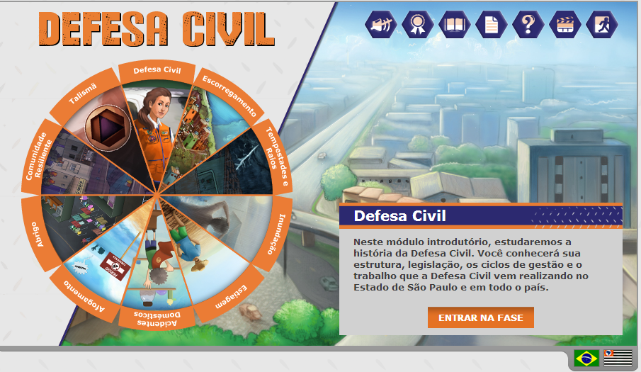
Figura 1 – Mandala inicial, com os 10 módulos.

Cada módulo tem a duração de uma semana, totalizando assim 2 (dois) meses e meio ininterruptos de curso, apresentado por dois avatares de nome Paula e Marcelo, que são agentes de defesa civil e interagem com o aluno por meio de diálogos, tornando o conteúdo mais cativante.

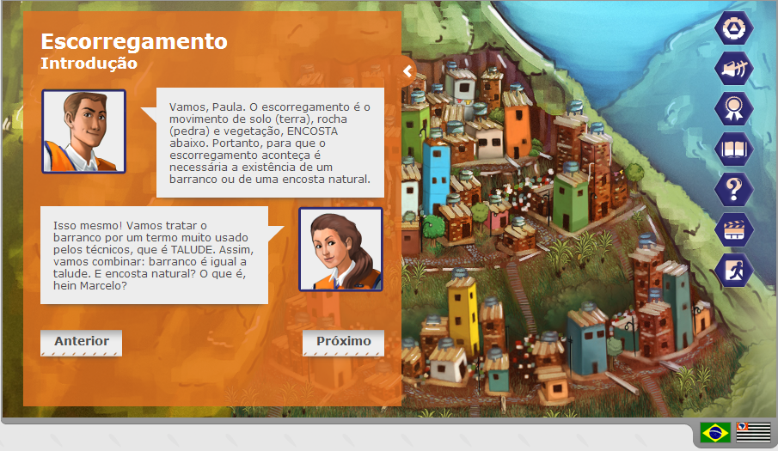
Figura 2 – Conteúdo apresentado por Paula e Marcelo.

Para efeito de acompanhamento da progressão do aluno, as atividades são realizadas ao término do conteúdo de cada módulo, disponibilizando uma senha randômica, sempre relacionada ao tema abordado, que possibilita o acesso a um minigame, por meio do qual o aprendizado é avaliado. A partir dessa avaliação, o aluno recebe uma medalha, que pode ser de bronze, prata ou ouro, de acordo com a porcentagem de erros e acertos.

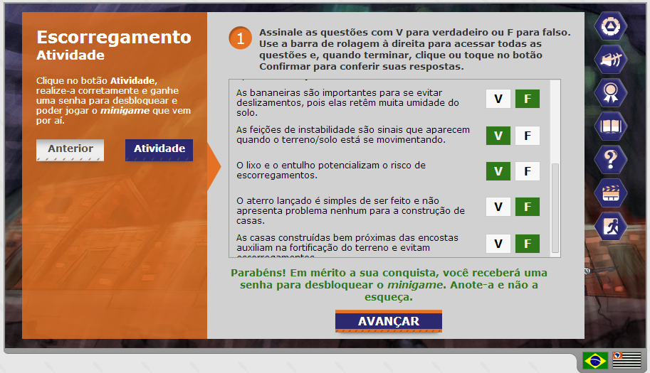
Figura 3 – Atividade do módulo de escorregamento.

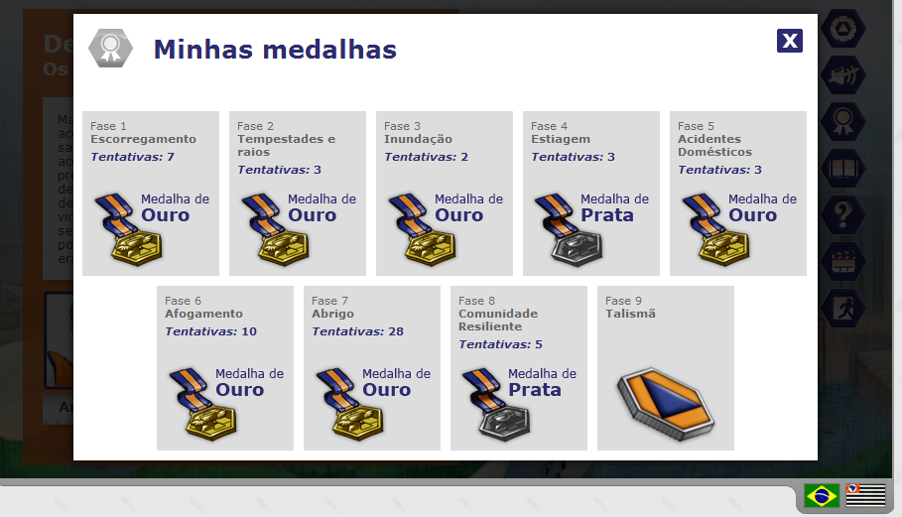
Figura 4 – Quadro de medalhas por módulo.

O minigame poderá ser refeito quantas vezes forem necessárias, possibilitando um melhor resultado, porém essas tentativas são registradas para que o administrador possa ter acesso a um ranking real do desempenho dos cursistas. O aluno pode ainda visualizar como seu aproveitamento foi calculado.
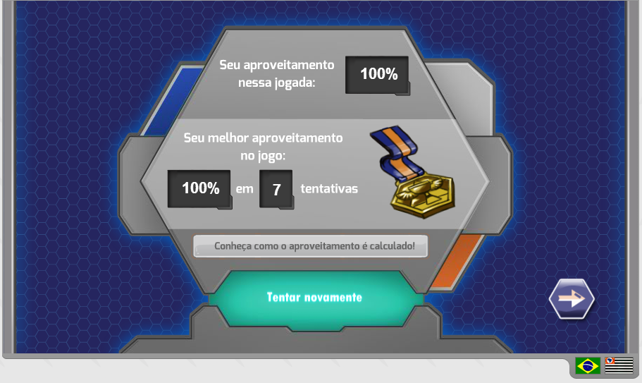
Figura 5 – Tela final do minigame, mostrando medalha e aproveitamento.

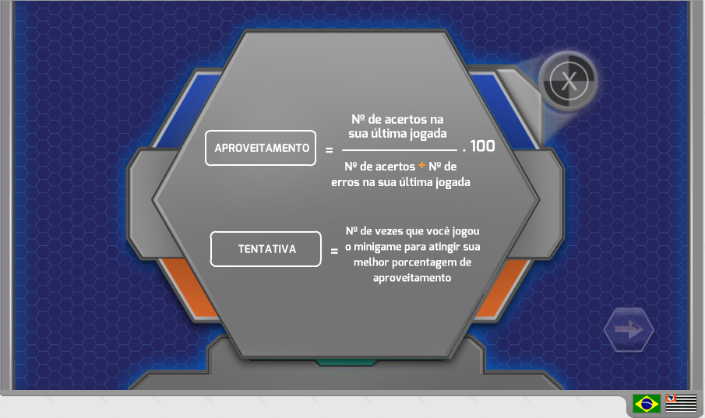
Figura 6 – Cálculo do aproveitamento.

Cabe ressaltar que cada atividade e minigame possuem um estímulo e grau de dificuldade diferentes, sendo necessário que o aluno os conclua para acessar o módulo seguinte. Os minigames exigem a identificação de ações corretas ou incorretas nos cenários apresentados (praias, áreas sujeitas a escorregamentos e inundações, ambientes domésticos, etc.), sempre acompanhadas de feedbacks que enfatizam os conceitos aprendidos.

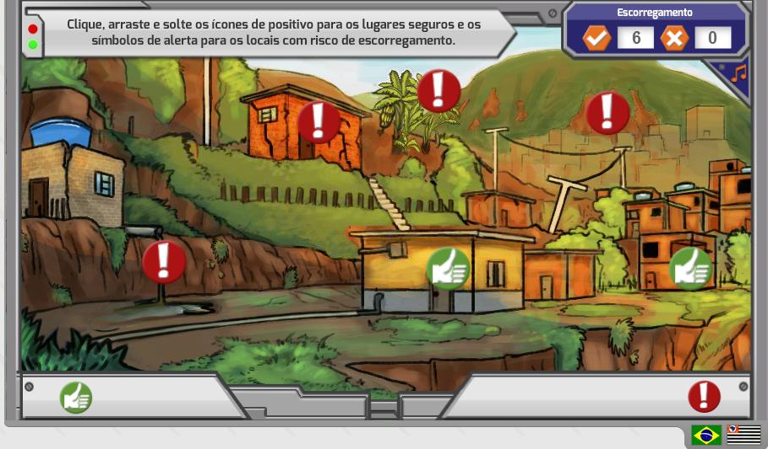
Figura 7 – Dinâmica do minigame de escorregamento.
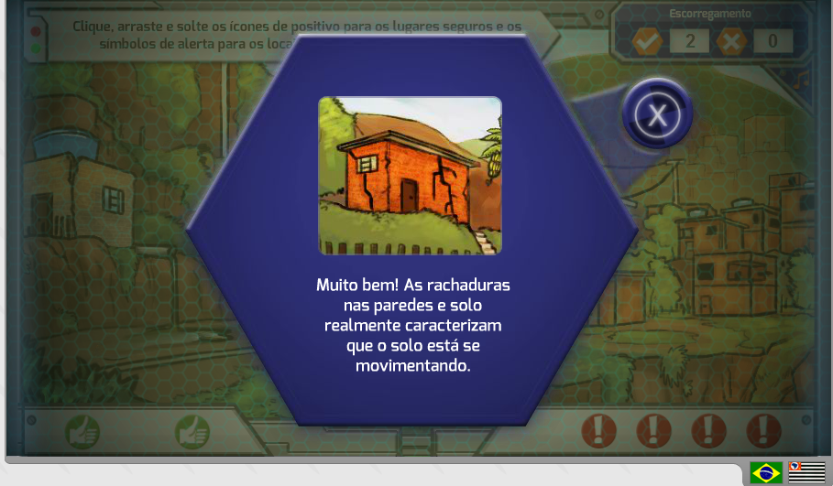
Figura 8 – Feedback de acerto.

Ao término do nono módulo, o cursista estará habilitado a iniciar o Super Game, onde é apresentado ao avatar adolescente, de nome “Guto”, que recebe um tablet do futuro, onde são propostas nove missões relacionadas ao conteúdo adquirido ao longo dos módulos anteriores.

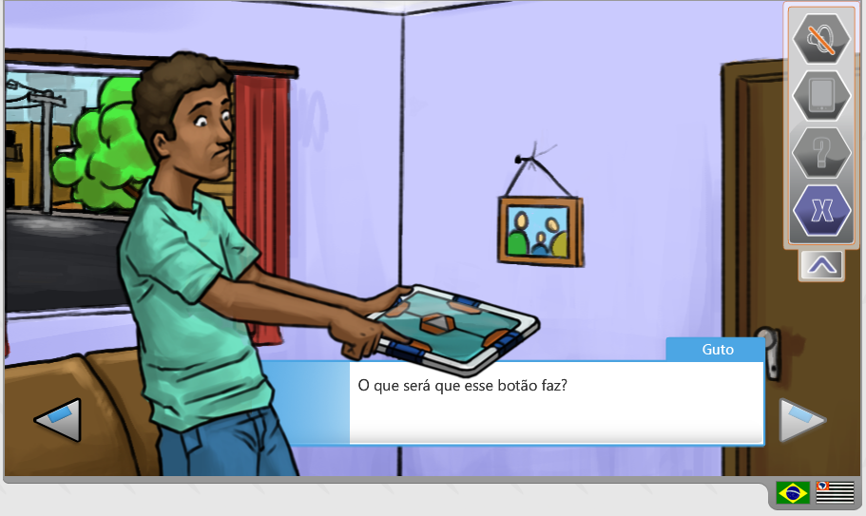
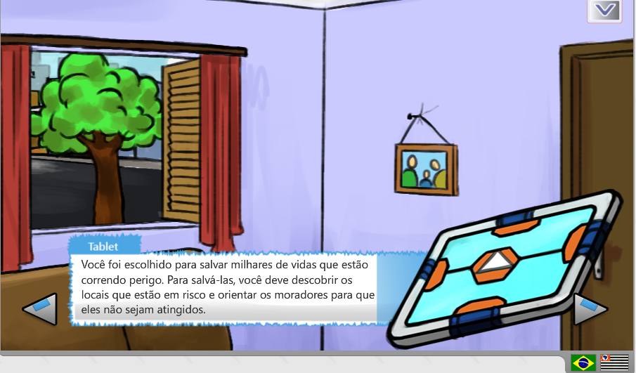
Figuras 9 e 10 – Guto interagindo com o tablete do futuro.

O estudante será desafiado a salvar vidas, solucionando problemas como: evitar a construção de moradias em área com risco de escorregamento; remoção preventiva de moradores de áreas sujeitas a inundações; auxiliar os moradores de determinada comunidade a adotar medidas que minimizem os efeitos da estiagem (queima de lixo, desperdício de água, prática de atividade física em horários inadequados); dentre outros.
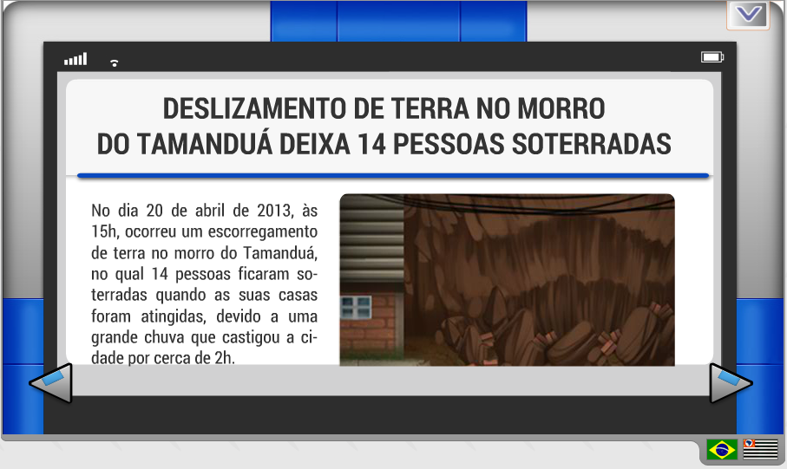
Figura 11 – Recorte de jornal, noticiando o desastre que Guto precisará impedir.

Todas as situações apresentadas no SUPER GAME acontecerão em um futuro próximo, sendo que “Guto” precisa agir rápido, a partir de medidas preventivas internalizadas durante o curso, interagindo com os personagens dentro dos cenários, com a finalidade de evitar resultados danosos, enfatizando o quanto nossas ações podem influenciar e modificar o amanhã.

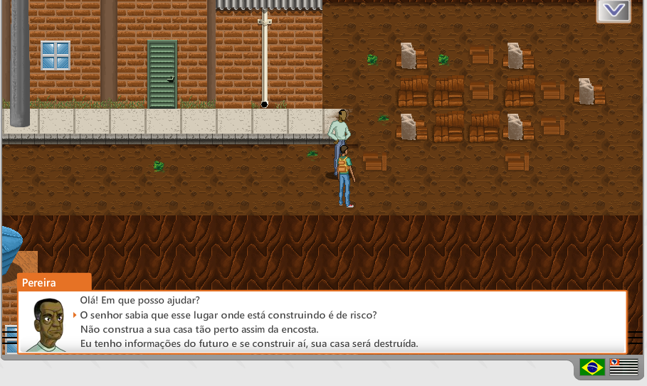
Figura 12– Guto dialogando com morador, a fim de mudar o cenário futuro.
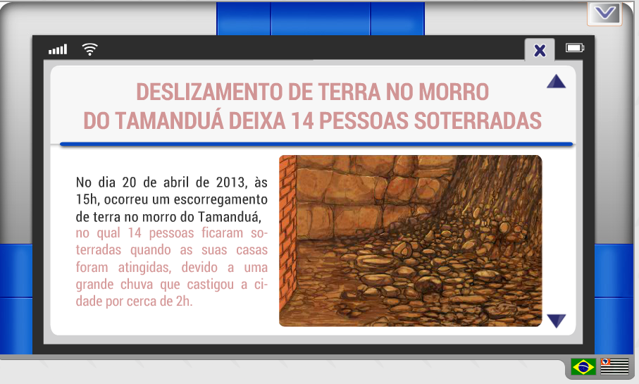
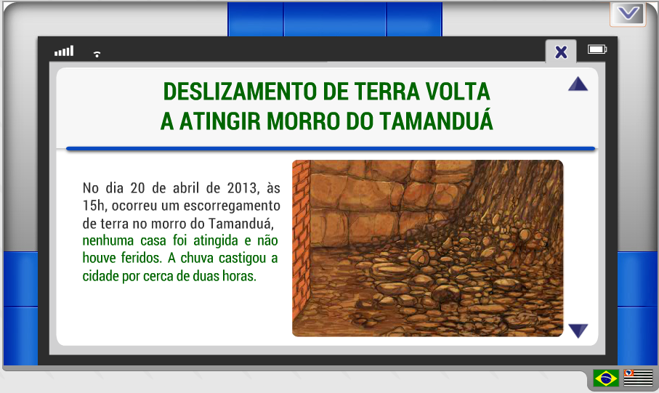
Figuras 13 e 14 – Fim do módulo, com cenário da notícia alterado, após a intervenção de Guto.

Após a conclusão do curso, o certificado de participação, assinado pelos Secretários de Educação e da Casa Militar, validando 50 horas aula, é emitido automaticamente, em nome do aluno, que pode inclusive customizá-lo com sua própria foto. O certificado ressalta ainda a importância de o aluno fazer parte do Sistema Estadual de Proteção e Defesa Civil.

Características da iniciativa

Inovação
A singularidade do projeto foi desenvolver e implementar o primeiro curso gratuito, totalmente a distância, da história do Brasil, abordando a temática de proteção e defesa civil. Alinhado à necessidade de difundir preceitos prevencionistas, voltados para gestão de risco de desastres, às crianças e adolescentes, de maneira sistêmica e eficaz, tendo em vista a demanda pela criação de alternativas que possibilitem a quebra da barreira de tempo e espaço, atendendo um número maior de alunos em curto espaço de tempo, a Secretaria da Educação, por meio da EVESP, em parceria com a Casa Militar do Gabinete do Governador, por meio da Coordenadoria Estadual de Defesa Civil, conceberam o curso “Defesa Civil: A Aventura”.
O curso foi integralmente customizado para atendimento ao público alvo: a plataforma é lúdica, dinâmica, colorida e gameficada. Além disso, os módulos são compostos por vídeos, atividades, exercícios, games, especialmente concebidos para retratar situações cotidianas, permitindo que ele vivencie experiências em locais nos quais ele se identifique como, por exemplo, sua própria casa, um campo de futebol, uma praia, sua comunidade, tornando possível, assim, a adoção de ações preventivas nestes contextos.
Constituem pontos inovadores do projeto:
- Criação de curso de proteção e defesa civil para alunos matriculados no ensino fundamental Anos Finais, Ensino Médio Regular e Educação de Jovens e Adulto (EJA) da rede estadual de ensino;
- Institucionalização do tema: Proteção e Defesa Civil nos currículos escolares;
- Conteúdo elaborado pela equipe da Defesa Civil do Estado de São Paulo e órgãos parceiros (Instituto Geológico; Instituto de Pesquisas Tecnológicas; Departamento de Águas e Energia Elétrica; Instituto Nacional de Pesquisas Espaciais, por meio do Grupo de Eletricidade Atmosférica (ELAT); e Operação Corta Fogo). Os conteúdos dos dez módulos do “Defesa Civil: A Aventura” foram produzidos e desenvolvidos, com 5 horas de duração cada, correspondendo à carga horária total de 50 horas, ilustrados com imagens que retratam situações cotidianas, bem como animações, atividades e minigames, que estimulam a aprendizagem de maneira criativa, lúdica e dinâmica;
- Avaliação de cada módulo por meio de 9 minigames;
- Curso autoinstrucional, totalmente a distância;
- Suporte técnico por meio de correio eletrônico, chat e 0800, em horário comercial, das 08h às 18h;
- Um Super Game encerra o curso, no seu décimo módulo, quando o aluno retoma todo o conteúdo abordado ao longo do curso. Para tanto, foram utilizados recursos técnicos educacionais desenvolvidos por designer instrucional e pedagogos. Neste jogo de exploração de ambiente e interpretação de papéis, o aluno é representado por um avatar, que tem como objetivo salvar vidas ao longo de nove missões, que envolvem cenários de riscos;
- Alcance de mais de 2,5 milhões de alunos da Rede Estadual de Ensino.
A oferta do Defesa Civil: A Aventura para alunos da Rede Estadual de Ensino é uma iniciativa inovadora e pioneira no Estado de São Paulo: projetos como esse devem ser cada vez mais valorizados no âmbito da Rede Estadual de Ensino. O desafio é integrar as novas tecnologias ao cotidiano escolar do aluno, com foco na educação de qualidade e na mudança de cultura da população, com foco na prevenção.

Replicabilidade
O curso “Defesa Civil: A Aventura” foi idealizado conjuntamente pela Secretaria da Educação, por meio da EVESP, e a Casa Militar do Gabinete do Governador, por intermédio da CEDEC/SP, sendo de propriedade intelectual e direito autoral do Estado de São Paulo.
Lançado em 2013, o curso foi exposto no X Fórum Nacional de Proteção e Defesa Civil, realizado em Joinville/SC, no mês de setembro do mesmo ano, oportunidade em que todas as Defesas Civis do país puderam conhecê-lo, despertando assim o interesse imediato em replicá-lo nos 27 Estados da Federação.
No corrente ano será viabilizada a disponibilização do conteúdo aos alunos da Rede Municipal de Ensino das 645 cidades do Estado de São Paulo, sem qualquer ônus. Serão ainda atendidos outros Estados da Federação, replicando, assim, o conhecimento de proteção e defesa civil a todo país.

Relevância

A Defesa Civil do Estado de São Paulo prioriza a prevenção de desastres naturais e tecnológicos contemplando ações voltadas à redução, ao gerenciamento e à mitigação das situações de riscos existentes, além de evitar o aparecimento de novas áreas de riscos. Durante a emergência é ainda responsável pela coordenação das ações visando à otimização dos recursos humanos e materiais disponíveis e à antecipação de novas situações de risco, de maneira que a normalidade volte no menor espaço de tempo e com poucos danos e prejuízos.
Desta forma, atua na prevenção, na mudança de cultura da população por meio de campanhas, palestras e atualmente do curso a distância “Defesa Civil: A Aventura”. Esta capacitação fortalece o Sistema Estadual de Defesa Civil, permitindo que todos os órgãos e comunidade envolvidos possam, no momento de calmaria, identificar qual sua função para evitar ou até mesmo atuar durante uma emergência.
Paralelamente, a maior Rede de Ensino do país tem como missão o atendimento dos cerca de 4,5 milhões de alunos, matriculados nas mais de 5.400 escolas, jurisdicionadas às 91 Diretorias Regionais de Ensino, distribuídas nos 645 municípios do Estado de São Paulo. Diante desse desafio, foi criada, em maio de 2011, a 1ª Escola Virtual do país: a Escola Virtual de Programas Educacionais do Estado de São Paulo (EVESP), com intuito de levar cursos a distância, complementares ao currículo oficial do Estado.
Assim sendo, o ambiente virtual de aprendizagem desenvolvido para atender os estudantes da rede paulista constitui importante ferramenta tecnológica, responsável por ampliar significativamente o alcance da educação, com a conseqüente quebra de barreiras de espaço, deslocamento e tempo.
Neste contexto, o curso é fruto da união de esforços de duas Secretarias que buscam a mudança de cultura da sociedade paulista, por meio da educação, tendo como resultado instrumento singular na difusão dos preceitos de Proteção e Defesa Civil.
“Defesa Civil: A Aventura” é oferecido de forma a permitir que o aluno, ao seu final, desenvolva suas habilidades de raciocínio lógico e cognitivo, com destaque para:
- Capacidade de desenvolver a percepção de cenários ou situações de risco, dentro de seu cotidiano;
- Atuar de maneira preventiva nos cenários e situações identificadas, estando apto para agir de forma a eliminar ou minimizar os riscos;
- Difundir os conceitos preventivos de proteção e defesa civil em seu lar, na sua escola e na sua comunidade;
- Desenvolver o discernimento que suas ações individuais interferem no ambiente coletivo; e
- Identificar os órgãos que atuam nas diversas fases de proteção e defesa civil: prevenção, mitigação, preparação, resposta e recuperação;
A proposta, além de fomentar as habilidades acima descritas, é colaborar de maneira substancial na formação do aluno como cidadão.

Excelência no uso dos recursos públicos
Demonstrou-se ao longo de todo o projeto a utilização eficiente de recursos humanos, tecnológicos e financeiros.
A eficácia na utilização dos recursos humanos foi demonstrada a partir do desenvolvimento de todo o conteúdo programático por especialistas em proteção e defesa civil, todos integrantes da administração pública, não remunerados para tal finalidade, tornando o curso resultado de relevante interesse público.
Os recursos tecnológicos empregados também merecem destaque. O uso da tecnologia e dos recursos da educação a distância possibilitam o oferecimento cada vez maior de vagas e, simultaneamente, o alcance de um número maior de regiões no Estado de São Paulo. Além disso, o aluno é incentivado a utilizar as salas do Acessa Escola, contando com a orientação dos estagiários do programa, que são alunos do Ensino Médio da Rede Estadual de Ensino, já inseridos no mercado de trabalho.
Em relação ao investimento financeiro realizado, evidenciou-se que a construção de um curso online voltado às necessidades da rede pública estadual foi mais vantajoso do que cursos e palestras presenciais.
Desta forma, o Governo do Estado de São Paulo assegurou, quando da idealização e planejamento do curso, que o conteúdo e metodologia fossem de sua propriedade, podendo, desta forma, ser replicado, oportunamente, quantas vezes forem necessárias, para todos os alunos, em todas as regiões do Estado, evidenciando-se assim a eficiência da aplicação dos recursos públicos.
Por outro viés, podemos frisar ainda que, a longo prazo, será possível a economia de investimentos empregados na reconstrução de localidades afetadas por desastres, vez que uma comunidade preparada, atua preventivamente, minimizando assim danos e prejuízos decorrentes de eventos calamitosos. Ressalta-se ainda que, conforme apregoa a Organização das Nações Unidas (ONU), para cada U$ 1 dólar investido em prevenção, os governos poupam U$ 7 com reconstrução.

Efetividade dos resultados
Corroborando com a importância que a atual política do Governo do Estado atribui a intersetorialidade, este projeto se destaca como a primeira parceria entre a Secretaria de Educação e a Casa Militar do Gabinete do Governador.
Esta união de esforços resultou no primeiro curso a distância do país, voltado a crianças e adolescentes, com a temática de proteção e defesa civil, com enfoque na prevenção e redução de risco de desastres, partindo do pressuposto que nossas ações presentes influenciam no cenário futuro.
Todo o conteúdo do curso é transversal, possibilitando que educadores de diversas disciplinas possam utilizá-lo como material de apoio em sala de aula ou em trabalhos complementares, vez que a ferramenta, além de autoinstrucional, é avaliativa e permite, após a conclusão do curso, a emissão automática de certificado de participação, assinado pelos Secretários de Educação e da Casa Militar, validando 50 horas aula, em nome do aluno, que pode inclusive customizá-lo com sua própria foto. O certificado ressalta ainda a importância de o aluno fazer parte do Sistema Estadual de Proteção e Defesa Civil, por meio da frase: Agora você é um representante da Defesa Civil. Não se esqueça de suas responsabilidades!

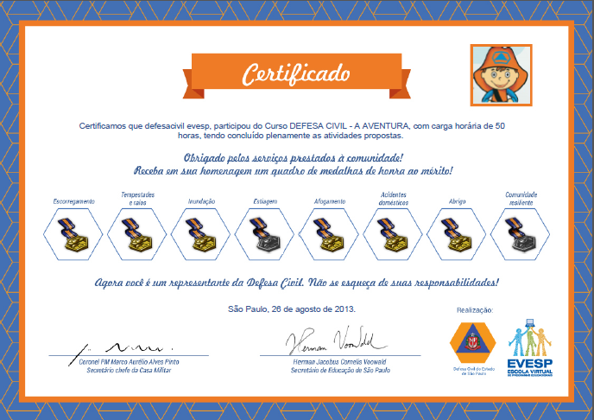
Figura 15 – Certificado de participação.

A disponibilização de todo conteúdo de maneira online demonstra-se de extrema relevância no que se refere aos resultados almejados, uma vez que se torna possível o alcance dos cerca de 2,5 milhões de alunos, matriculados no Ensino Fundamental Anos Finais, no Ensino Médio Regular e EJA, distribuídos nas mais de 5.400 escolas, nos 645 municípios do Estado de São Paulo. Até o momento, 37,67 % dos municípios do Estado possuem estudantes que realizaram o curso, perfazendo um total de 98,9% das Diretorias Regionais de Ensino.
Quando do lançamento do curso, em 2013, foram realizados encontros em escolas da Rede Estadual, em regiões como Bauru, Presidente Prudente e Jundiaí, para demonstração, por agentes da Defesa Civil do Estado, de todo o ambiente virtual de aprendizagem e suas funcionalidades. Foram inclusive utilizadas salas do programa Acessa Escola, para que os alunos pudessem conhecer todo o conteúdo, disposto no formato de games.
Desta forma, o propósito primordial do projeto restou atendido: integrar as novas tecnologias ao cotidiano escolar do aluno, com foco na educação de qualidade e na formação de cidadania participativa, voltada para a segurança global da população e redução dos desastres.

Desenvolvimento de parcerias
O Estado de São Paulo, diante do aumento dos efeitos dos desastres naturais e de riscos geológicos, vem desencadeando, por meio de suas instituições, ações de enfrentamento, implementando medidas preventivas e mitigadoras, aperfeiçoando suas ferramentas de gestão, investindo na capacitação de seus profissionais e realizando pesquisas aplicadas, entre outras. Materializando esta dinâmica foi instituído o Programa Estadual de Prevenção de Desastres Naturais e de Redução de Riscos Geológicos (PDN), por meio do Decreto Estadual nº 57.512, de 11 de novembro de 2011. Este visa principalmente à articulação e otimização das inúmeras ações existentes relacionadas ao tema e a busca de inovações nesta área de conhecimento.
Atualmente compõem o PDN as Secretarias da Casa Militar, Casa Civil, de Agricultura e Abastecimento, de Desenvolvimento Econômico, Ciência e Tecnologia, de Desenvolvimento Metropolitano, de Educação, de Habitação, de Logística e Transportes, do Meio Ambiente, de Planejamento e Desenvolvimento Regional, de Saneamento e Recursos Hídricos, de Segurança Pública e de Transportes Metropolitanos.
O contato intersecretarial fomentado pelas reuniões de trabalho do PDN, viabilizou a concepção e elaboração do Curso “DEFESA CIVIL: A AVENTURA”, fruto de parceria entre a Secretaria de Estado da Educação, por intermédio da EVESP, e a Casa Militar do Gabinete do Governador, por meio da Coordenadoria Estadual de Defesa Civil, disponibilizado no ambiente virtual de aprendizagem da EVESP.
Todo o conteúdo do curso foi desenvolvido por agentes de defesa civil da CEDEC/SP, com apoio dos órgãos técnicos que colaboram com o Sistema Estadual de Proteção e Defesa Civil. Ao todo foram seis instituições envolvidas: Instituto Geológico; Instituto de Pesquisas Tecnológicas; Departamento de Águas e Energia Elétrica; Instituto Nacional de Pesquisas Espaciais, por meio do Grupo de Eletricidade Atmosférica (ELAT); e Operação Corta Fogo.
O curso possibilitará ainda parcerias com os 645 municípios paulistas, bem como com os demais Estados da Federação, quando de sua ampliação.

Resumo da iniciativa
De maneira pioneira, a CEDEC/SP e a EVESP desenvolveram o curso a distância Defesa Civil: A Aventura, destinado aos alunos da Rede Estadual, com objetivo de estimular a mudança de cultura por meio da educação, priorizando as ações de prevenção e fomentando a consciência de que os hábitos individuais influenciam o ambiente coletivo. Pretende-se que o aluno seja elo de prevenção de riscos, devido ao seu potencial de multiplicação do conteúdo em sua comunidade. O curso, em plataforma lúdica, atrativa e dinâmina, apresenta, por meio de games e atividades, temas de Prevenção de Riscos de Desastres.

Acessa Escola, um programa do Governo do Estado de São Paulo, desenvolvido pela Secretaria de Estado da Educação, sob a coordenação da Fundação para o Desenvolvimento da Educação (FDE), tem por objetivo promover a inclusão digital e social dos alunos, professores e funcionários das escolas da rede pública estadual. Por meio da Internet, ele possibilita aos usuários o acesso às tecnologias da informação e comunicação para a construção do conhecimento e o fortalecimento social da equipe escolar.

